SISTEM INSTRUMENTASI PADA TRAINER MESIN GERGAJI SISTEM PNEUMATIC ELECTRIC BERBASIS PLC

Mohamad Wildan Fariz
D3 Teknik Mesin, Fakultas Teknik, Universitas Negeri Surabaya
Email: wildanfariz04@gmail.com

Wahyu Dwi Kurniawan
Jurusan Teknik Mesin, Fakultas Teknik, Universitas Negeri Surabaya
Email: wahyukurniawan@unesa.ac.id

Abstrak
Mesin gergaji merupakan alat perkakas untuk memotong kayu dari penggunaan skala kecil hingga menengah atas , diindonesia pemotongan kayu masih menggunakan metode konvensional sehingga K3 dan Kelelahan dialami oleh pengrajin kayu. Tujuan penelitian ini yaitu untuk mengetahui komponen yang dibutuhkan, setting komponen, spesifikasi tiap komponen, performa komponen pada trainer mesin gergaji sistem pneumatic electric berbasis PLC. penilitian menggunakan metode R&D (Research and Development) yaitu penelitian pengembangan berbasis eksperimen. sistem instrumentasi trainer termasuk jenis open loop. komponen yang digunakan Double Acting Cylinder (dengan Panjang through 270 mm, Diameter luar 20mm, diameter piston 8 mm), Limit Switch Z-15GW2-B, Push Button, PLC Omron CP1H-X40DRA, Kompresor Matrix OFS750-25 1 HP, Relay Omron LY2N 24 VDC, Solenoid Valve FESTO MFH 3-0,9 107, Flow Control Valve SPC ST-01; setting komponen telah dilakukan dengan cermat dan teliti sehingga trainer bekerja dengan baik; (4) berdasarkan hasil uji peforma komponen maka dapat diketahui bahwa semua komponen bekerja dengan baik.
Kata Kunci: sistem instrumentasi, mesin gergaji, sistem pneumatic electric

Abstract
The sawing machine is a tool for cutting wood, from small to medium scale use, In Indonesia still use conventional methods so the aspec K3 and Fatigue had by wood craftsmen. The purpose of this research is to find out the required components, component settings, specifications of each component, performance of components on sawing trainer pneumatic electric based on PLC . research are use R & D (Research and Development) method, which is experimental-based development research. Type of trainer instrumentation system is open loop. components used are Double Acting Cylinder (with 270 mm through Length, 20 mm outer Diameter, 8 mm piston diameter), Z-15GW2-B Limit Switch, Push Button, Omron CP1H-X40DRA PLC, Compressor Matrix OFS750-25 1 HP, Omron Relay LY2N 24 VDC, Solenoid Valve FESTO MFH 3-0,9 107, SPC ST-01 Flow Control Valve; component settings have been done carefully and thoroughly so that the trainer works well; (4) based on the results of the component performance test, it can be seen that all components work well.
Keywords: instrumentation system, sawing machine, pneumatic electric system

PENDAHULUAN

Alat gergaji potong merupakan alat perkakas berupa besi tipis bergigi tajam yang digunakan untuk memotong atau membelah kayu atau benda lainnya. Lama ini para pekerja atau pengrajin kayu masih menggunakan gergaji potong dengan basic sistem manual atau semi otomatis . dengan sistem sedemikian rupa tentunya para pekerja atau pengrajin mengalami hambatan baik dari segi tenaga dan efisiensi pekerjaan.
Merujuk dari perkembangan teknologi di era globalisasi yang menuntut inovasi maka pembahasan ini lebih memfokuskan pengaplikasian alat dan media pembelajaran (trainer) khususnya pada mesin gergaji potong menggunakan sistem pneumatic electric berbasis PLC. Oleh karena itu untuk menyelesaikan permasalahan diatas penulis terdorong untuk menganalisa bagaimana komponen-komponen sistem instrumentasi yang bekerja dalam sebuah trainer mesin gergaji pneumatic electric berbasis PLC. Dengan membuat judul TugasAkhir yaitu “Sistem Instrumentasi Pada Trainer Mesin Gergaji Sistem Pneumatic Electric Berbasis PLC”.
Dari latar belakang masalah di atas dapat di identifikasi beberapa masalah diantaranya :
Sistem dari mesin gergaji yang ada dipasaran masih bersifat manual,Penggunaaan komponen pneumatic electric untuk media pembelajaran masih kurang maksimal,hanya terbatas pada cara kerja komponen pneumatic dan belum ke pengaplikasian alat,trainer,dan rancang bangun mesin, minimnya trainer sistem pneumatic electric berbasis PLC sebagai media pembelajaran di Teknik Mesin Unesa.
Merujuk identifikasi masalah maka pembahasan penelitian ini dibatasi pada Sistem instrumentasi,Spesifikasi komponen, performa komponen mesin gergaji pneumatic electric berbasis
Sehingga dapat ditarik rumusan Mmsalah berdasarkan identifikasi yaitu
- Bagaimana sistem instrumentasi pada trainer mesin gergaji system pneumatic electric berbasis PLC?
- Bagaimana spesifikasi komponen pada trainer mesin gergaji system pneumatic electric berbasis PLC?
- Bagaimana setting komponen pada trainer mesin gergaji system pneumatic electric berbasis PLC?
- Bagaimana performa komponen pada trainer mesin gergaji sistem pneumatic electric berbasis PLC.
adapun tujuan penelitian yang ingin dicapai berdasarkan rumusan masalah ialah:
Mengetahui sistem Instrumentasi,spesifikasi komponen ,setting komponen,performa komponen pada trainer mesin gergaji sistem pneumatic electric berbasis PLC.

METODE
Penilitian ini menggunakan jenis Research & Development (R & D) Penelitian dengan menggunakan proses penelitian dan pengembangan.
Dengan Tempat penelitian adalah Laboratorium Mekatronika Jurusan Teknik Mesin Unesa dan Waktu penilitian dilakukan pada tahun akademik 2018/2019.

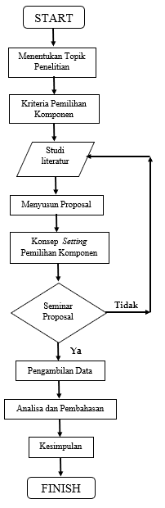

Gambar 1 Flowchart Metode Penelitian

Menentukan Topik Penelitian
Topik yang dipilih penulis dalam penyusunan Tugas Akhir ini adalah Sistem Instrumentasi pada Trainer Mesin Gergaji Sistem Pneumatic Electric Berbasis PLC karena disamping tingginya produksi kayu di Indonesia serta pemanfaatan mesin sebagain media trainer pembalajaran dan penggunaan mesin yang masih konvensional.

Kriteria Pemilihan Komponen
- Memenuhi standart spesifikasi minimum
- Aman dalam melakukan setting komponen
- Memiliki peforma komponen yang baik.

Konsep Setting Komponen Pada Trainer
Konsep setting komponen disesuaikan dengan keperluan mesin gergaji dengan mempertimbangkan hasil dari identifikasi dan analisa agar mesin dapat memiliki performa dan hasil yang lebih maksimal.

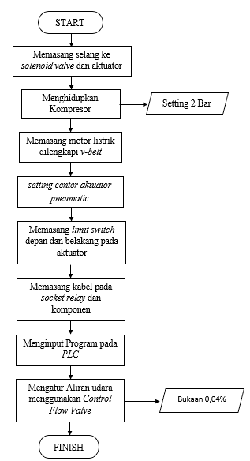

Gambar 2 Flowchart Setting Komponen

Pengambilan Data
- Uji Coba Trainer minimal sebanyak 3x
- Analisa peforma komponen
- Mengamati tiap komponen yang beroperasi

Analisa Data dan Pembahasan
Sistem instrumentasi trainer mesin gergaji berbasis PLC di buat sesuai susunan spesifikasi tiap komponen. Komponen yang telah dirangkai menjadi system instrumentasi selanjutnya dilakukan uji coba dengan mensimulasikan apakah bekerja dengan baik pada tiap sub komponen. Dalam analisa kerja komponen dan data yang diambil apakah terjadi penyimpangan yang cukup signifikan diantara data–data yang sama.

HASIL DAN PEMBAHASAN
Instrumen Penilitian
Instrumen penilitian yang dilakukan pada system instrumentasi adalah mengetahui peforma komponen berdasarkan spesifikasi yang telah tercantum dalam label komponen.

Teknik Analisa Data
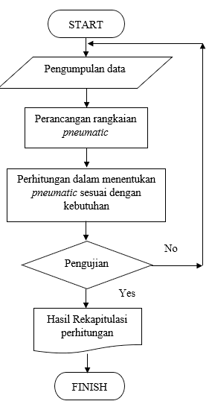
Teknik analisis data dalam penelitian ini menggunakan analisis deskriptif kualitatif dan kuantitatif.

Gambar 3 Flowchart Analisa Data

Analisa Perancangan dan perhitungan Sistem Pneumatic
Perhitungan dalam menentukan pneumatic yang sesuai dengan kebutuhan trainer mesin gergaji sistem pneumatic electric berbasis PLC.
Pada perhitungan sistem pneumatic diperlukan pengambilan data berupa massa dari beban yang akan didorong, pada hal ini penulis menimbang beban berupa besi penjepit pada trainer,beban spesimen berupa kayu,dengan total berat keseluruhan 6,7 Kg. Panjang langkah yaitu ukuran Panjang kayu dapat terpotong sempurna dan Panjang pneumatic yang dibutuhkan yaitu 270mm. tekanan pada kompresor yang diperlukan sehingga bisa mendorong piston pneumatic sebesar 2 bar. Dan dari hasil perhitungan maka disimulasikan menggunakan perancangan rangkaian pneumatic yang dibuat menggunakan software fluidsim-p.

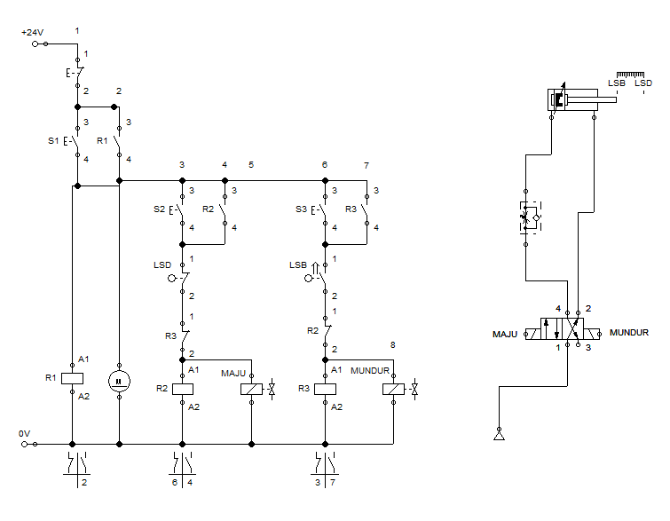

Gambar 4 Tampilan Rangkaian Pneumatic 3 Tombol
Sistem kerja:
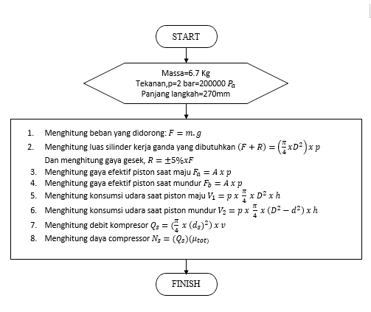
Posisi awal semua hubungan dibuat tidak ada tekanan dan tombol tidak ditekan oleh operator. Pada posisi tidak aktif, udara bertekanan diberikan pada sisi batang piston silinder yang terhubung oleh solenoid valve.setelah penakanan tombol 1 (S1) untuk mengaktifkan rangkaian komponen maka motor listrik akan hidup,dan dilakukan penekanan tombol 2 (S2) maka indikator solenoid valve maju hidup dan suplai udara untuk langkah maju sehingga piston bergerak maju, penekanan tombol 3 (S3) maka lampu indikator valve mundur menyala dan suplai udara dibuang, sehingga piston bergerak mundur ke posisi awal

.

Gambar 5 Flowchart Perhitungan Pneumatic

Menghitung beban dan diameter silinder:
Diketahui:
$m:6,7 Kg$
$g:9,81N/{m^{2}}$
Maka
$F=m x g=6,7 Kg x 9,81 N/{m^{2}}$ (1)$F=65,727 N$
Maka
Diameter silinder ($D^{2})$
Menghitung diameter tabung silinder dengan rumus sebagai berikut:
$\left(F+R\right)=\left(\frac{π}{4}xD^{2}\right)x p$ (2)
Diketahui:$$F=65,727 N$$
$$R=±5\% x F maka R=±5\% x 65,72$$
$$=3,28635$$
$$(R adalah koef gaya gesek yang terdapat pada$$
$$rumus perpindahan benda) \\ p=200000N/{m^{2}}$$
$$π=3,14$$
Maka
$$\left(65,727 N+3,28635\right)=\left(\frac{3,14}{4}xD^{2}\right)x 200000 N/{m^{2}} \\ 69,01335=157000 x D^{2} \\ D^{2}=\frac{69,01335}{157000}=4,395x{10}^{-4} \\ D=\sqrt{4,395x{10}^{-4}}=0,0209 m=2 cm$$
Jadi besarnya Diameter silinder yang diperlukan untuk kebutuhan trainer berukuran 2 cm
Perhitungan gaya pneumatic
Gaya efektif piston saat maju:
Diketahui:
$A=(\frac{π}{4}xD^{2})$ (3)
$$D=2 cm=0,02 m$$
Maka
$$F_{a}=A x P \\ F_{a}=\left(\frac{3,14}{4}x(0,02)^{2}\right)x200000 N/{m^{2}} \\ F_{a}=62,8 N$$
Gaya efektif piston saat mundur:
Diketahui
$A=\left(\frac{π}{4}x\left(D^{2}-d^{2}\right)\right)$ karena dipengaruhi oleh diameter piston (4)
$$d =0,008 m$$
$$(d adalah ukuran standar diameter$$
$$batang piston dari perusahaan)$$
$$p=200000N/{m^{2}}$$
maka
$$F_{b}=A x p$$$F_{b}=\left(\frac{π}{4}x\left(D^{2}-d^{2}\right)\right)x p$ (5)$$F_{b}=(\frac{3,14}{4} x (0,0{2)}^{2}-\left(0,008)^{2}\right)$$
$$x 200000$$
$$F_{b}=0,785 x 0,000336 x 200000 \\ F_{b}=52,75 N$$
Jadi besar-nya gaya efektif piston saat mundur dan maju masing- masing bernilai $F_{a}=62,8 N$dan $F_{b}=52,75 N$
Konsumsi udara tiap langkah piston
Diketahui:
$$Panjang Langkah \left(h\right)=270mm$$
$=0,27m$
$$D=0,02 m$$
$$p=2 bar$$
MakaKonsumsi langkah maju:
$V_{1}=p x \frac{π}{4} x D^{2 }x h$ (6)$$V_{1}=2 x \frac{3,14}{4} x {\left(0,02\right)}^{2} x 0,27 \\ V_{1}= 0,000628 x 0,27 \\ V_{1}= 0,00016956 m^{3}=0,16956 liter$$
Konsumsi langkah mundur:
$V_{2}=p x \frac{π}{4} x \left(D^{2}-d^{2}\right) x h$ (7)$$V_{2}=2 x \frac{3,14}{4} ( \left(0,02)^{2}-{0,008)}^{2}\right)$$
$$x 0,27 \\ V_{2}=1,57 x 0,000336 x 0,27 \\ V_{2}=0,0001424 m^{3}=0,1424 liter$$
Jadi besarnya nilai Konsumsi udara fluida udara yang diperlukan untuk langkah maju dan mundur silinder piston masing-masing ialah
$V_{1}=0,16956 liter$ dan $V_{2}=0,1424 liter$
Daya kompresor
Sebelum menghitung daya kompresor maka terlebih dahulu menentukan Debit kompresor yaitu jumlah udara yang harus dialirkan kedalam silinder pneumatic.
Berdasarkan uji coba yang dilakukan waktu yang diperlukan untuk memotong 9s dan Panjang langkah piston 270mm maka kecepatan rencana:
Diketahui:
$$S=270 mm \left(panjang langkah piston \right)$$
$t=9s (Waktu kecepatan piston$
$$direncaranakan)$$
Maka
$$v= S/t$$
$$v= {270}/9=30 {mm}/s$$
Debit Kompresor$Q_{s}=\left(\frac{π}{4} x D^{2} \right)x v$ (8)$$Q_{s}=(\frac{3,14}{4} x \left(20)^{2}\right) x 30 \\ Q_{s}=9420 {{mm}^{3}}/s=9420 x {10}^{-6} x 60$$
$$=0,5652 {liter}/{mnt}$$maka daya kompresor adalah:
$μ_{tot}=0,8$adalah efisiensi total dimana nilai ini merujuk pada tetapan festo sehingga daya kompresor dapat dihitung sebagai berikut:
$N_{s}=Q_{s} x μ_{tot}$ (9)$$N_{s}=0,5652 x 0,8 \\ N_{s}=0,45216 kW \\ N_{s}=452,16 W \\ N_{s}=452,16 :746 w=0,6 pK$$
Jadi dapat diketahui bahwa nilai kecepatan rencana sebesar $30 {mm}/s$ ,nilai debit Kompresor $0,5652 {liter}/{mnt}$, dan nilai untuk daya kompresor yang diperlukan agar piston bekerja adalah 0,6 Pk.

Tabel 1 Hasil Rekapitulasi Perhitungan Sistem Pneumatic
No | Uraian | Hasil
1 | Gaya Tekan | 65,727 N
2 | Perencanaan Diameter Dalam Silinder | 2 cm
3 | Panjang Langkah Aktual | 270mm
4 | Perhitungan Gaya Piston Saat Maju | 62,8 N
5 | Perhitungan Gaya Piston Saat Mundur | 52,75
6 | Konsumsi Udara Piston Saat Maju | 0,1695 liter
7 | Konsumsi Udara Piston Saat Mundur | 0,1424 liter
8 | Debit Kompresor | 0,5652 liter/menit
9 | Daya Kompresor | 0,6 pK

Pembahasan
Sistem Instrumentasi Trainer Mesin Gergaji Sistem Pneumatic Elecktric Berbasis PLC Sistem instrumentasi pada mesin gergaji ini memiliki diagram blok dengan tidak adanya feedback/sensor yang membaca hasil pemotongan kayu untuk dikembalikan kedalam input an yaitu control PLC rangkaian sistem jenis ini termasuk kedalam rangkaian Open Loop. dalam hal ini trainer masih memerlukan bantuan mata operator untuk mengawasi mesin saat bekerja. Dengan demikian diagram blok trainer dapat digambarkan sebagai berikut:
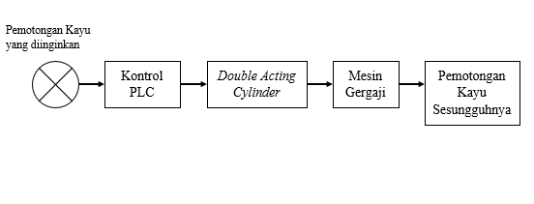

Gambar 6 Diagram Blok Sistem

Tabel 2 Daftar Komponen Pada Trainer yang memenuhi kebutuhan
No | Nama | Jumlah
1 | PUSH BUTTON | 4
2 | PLC OMRON CP1H X40-DRA | 1
3 | KOMPRESOR MATRIX OFS750-25 | 1
No | Nama | Jumlah
4 | RELAY OMRON LY2N | 1
5 | LIMIT SWITCH Z-15GW2-B | 2
6 | FLOW CONTROL VALVE SPC ST 01 | 1
7 | PNEUMATIC CUSTOM 270mm 8mm | 1
8 | SOLENOID VALVE FESTO MFH 3-0,9 107 | 1

Uji Peforma Komponen
Dari trial-pengambilan data pada trainer, telah dilakukan uji coba sebanyak ±10x. Berikut hasil uji komponen Trainer Mesin Gergaji Sistem Pneumatic Electric Berbasis PLC.

Tabel 3 Hasil Uji Peforma Setiap Komponen
No | Nama Komponen | Keterangan
1 | Push Button (Start & Stop) | Komponen bekerja dengan baik dapat menghidupkan dan mematikan sistem komponen. Memiliki peforma baik dapat bertahan lebih dari 10x trial
2 | Relay | Berfungsi dengan baik dapat menyambungkan arus listrik AC untuk menghidupka motor listrik.
3 | Limit Switch | Berfungsi dengan baik dapat bertahan dari hentakan dan saklar sistem mampu bertahan pada trial alat
4 | Double Acting Cyllinder | Berfungsi dengan baik tidak mengalami kebocoran pada tabung dan berperan sbagai aktuator
5 | Solenoid Valve 5/2 way | Berfungsi dengan baik meskipun mengalami hambatan dan diganti dan solenoid yang baru dapat bertahan selama uji coba dalam pengambilan data
No | Nama Komponen | Keterangan
6 | Flow Control Valve 1 way | Berfungsi dengan baik dapat mengatur aliran fluida sesuai keinginan untuk mengatur kecepatan gerak piston maju dan mundur
7 | Kompresor | Berfungsi dengan baik dapat menyuplai gas sebagai tenaga pendorong untuk kebutuhan gerak piston
8 | PLC OMRON CP1H | Berfungsi dengan baik dapat menginput data program dan sebagai sistem kontrol trainer

PENUTUP
Simpulan
Berdasarkan penelitian dan analisa perhitungan untuk mengetahui sistem instrumentasi trainer mesin gergaji sistem pneumatic electric berbasis PLC maka dapat disimpulkan sebagai berikut:
- Sistem instrumentasi trainer termasuk kedalam jenis sistem Open Loop karena tidak adanya feedback berupa sensor terhadap hasil pemotongan kayu yang telah diaplikasikan pada trainer dan sesuai dengan tujuan yang direncanakan.
- Komponen yang digunakan untuk membentuk sistem instrumentasi trainer meliputi: Double Acting Cylinder (dengan Panjang through 270 mm, Diameter luar 20mm, diameter piston 8 cm), Limit Switch Z-15GW2-B, Push Button, PLC Omron CP1H-X40DRA, Kompresor Matrix OFS750-25 1 HP, Relay Omron LY2N 24 VDC, Solenoid Valve FESTO MFH 3-0,9 107, Flow Control Valve SPC ST-01
- Setting Komponen telah dilakukan dengan cermat dan teliti sehingga trainer bekerja dengan baik.
- Berdasarkan hasil uji peforma komponen maka dapat diketahui bahwa semua komponen bekerja dengan baik dan sesuai dengan tujuan dari rancangan sistem instrumentasi.
Saran
- Sebaiknya dalam pemilihan komponen instrumentasi sebuah trainer dilakukan pemilihan dengan cermat dan teliti agar tidak terjadi kerusakan sebelum diaplikasikan.
- Penggunaan komponen instrumentasi untuk aplikasi trainer sebaiknya mengiikuti petunjuk teknis yang telah tercantum pada detail spesifikasi agar tidak terjadi error selama trial alat.
- Untuk mengetahui lebih jelas bagaimana peforma dan ketahanan komponen maka dilakukan trial dan gunakan standar sesuai yang tertera pada spesifikasi komponen.

DAFTAR PUSTAKA
2007. Dasar Instrumentasi dan Sistem Kontrol, BPST Direktorat Pengolahan Angkatan XVII
2013. Sistem Kontrol Terprogram, Buku SMK. Kementerian Pendidikan dan Kebudayaan 2013.
Anggraeni, Sita. 2018. Analisa Perhitungan Teoritis Rancang Bangun Mesin Press Baglog Jamur Sistem Pneumatik. Tugas Akhir tidak diterbitkan Surabaya: Universitas Negeri Surabaya.
Kuncoro, Cahyo. 2013. Pengoperasian Mesin Kerja Kayu, Buku SMK. Malang: Kementerian Pendidikan dan Kebudayaan.
Lilik Subiyanto, Ryan Yudha Adhitya, dan Noorman Rinanto. 2015. Modul Ajar Pratikum Programmable Logic Controller. Surabaya: Politeknik Perkapalan Negeri Surabaya.
Nurrahman,Lingga. 2017. Modul Pengoperasian PLC. Jakarta: Kementerian Pendidikan dan Kebudayaan.
Roisul Fata, Mohamad 2017. Electropneumatik dan PLC Siemens. Senayan Jakarta: Direktorat Pembinaan SMK, Komplek Kementrian Pendidikan dan Kebudayaan.
Sudaryono, 2013. Pneumatik dan Hidrolik, Buku SMK. Malang: Kementerian Pendidikan dan Kebudayaan.

